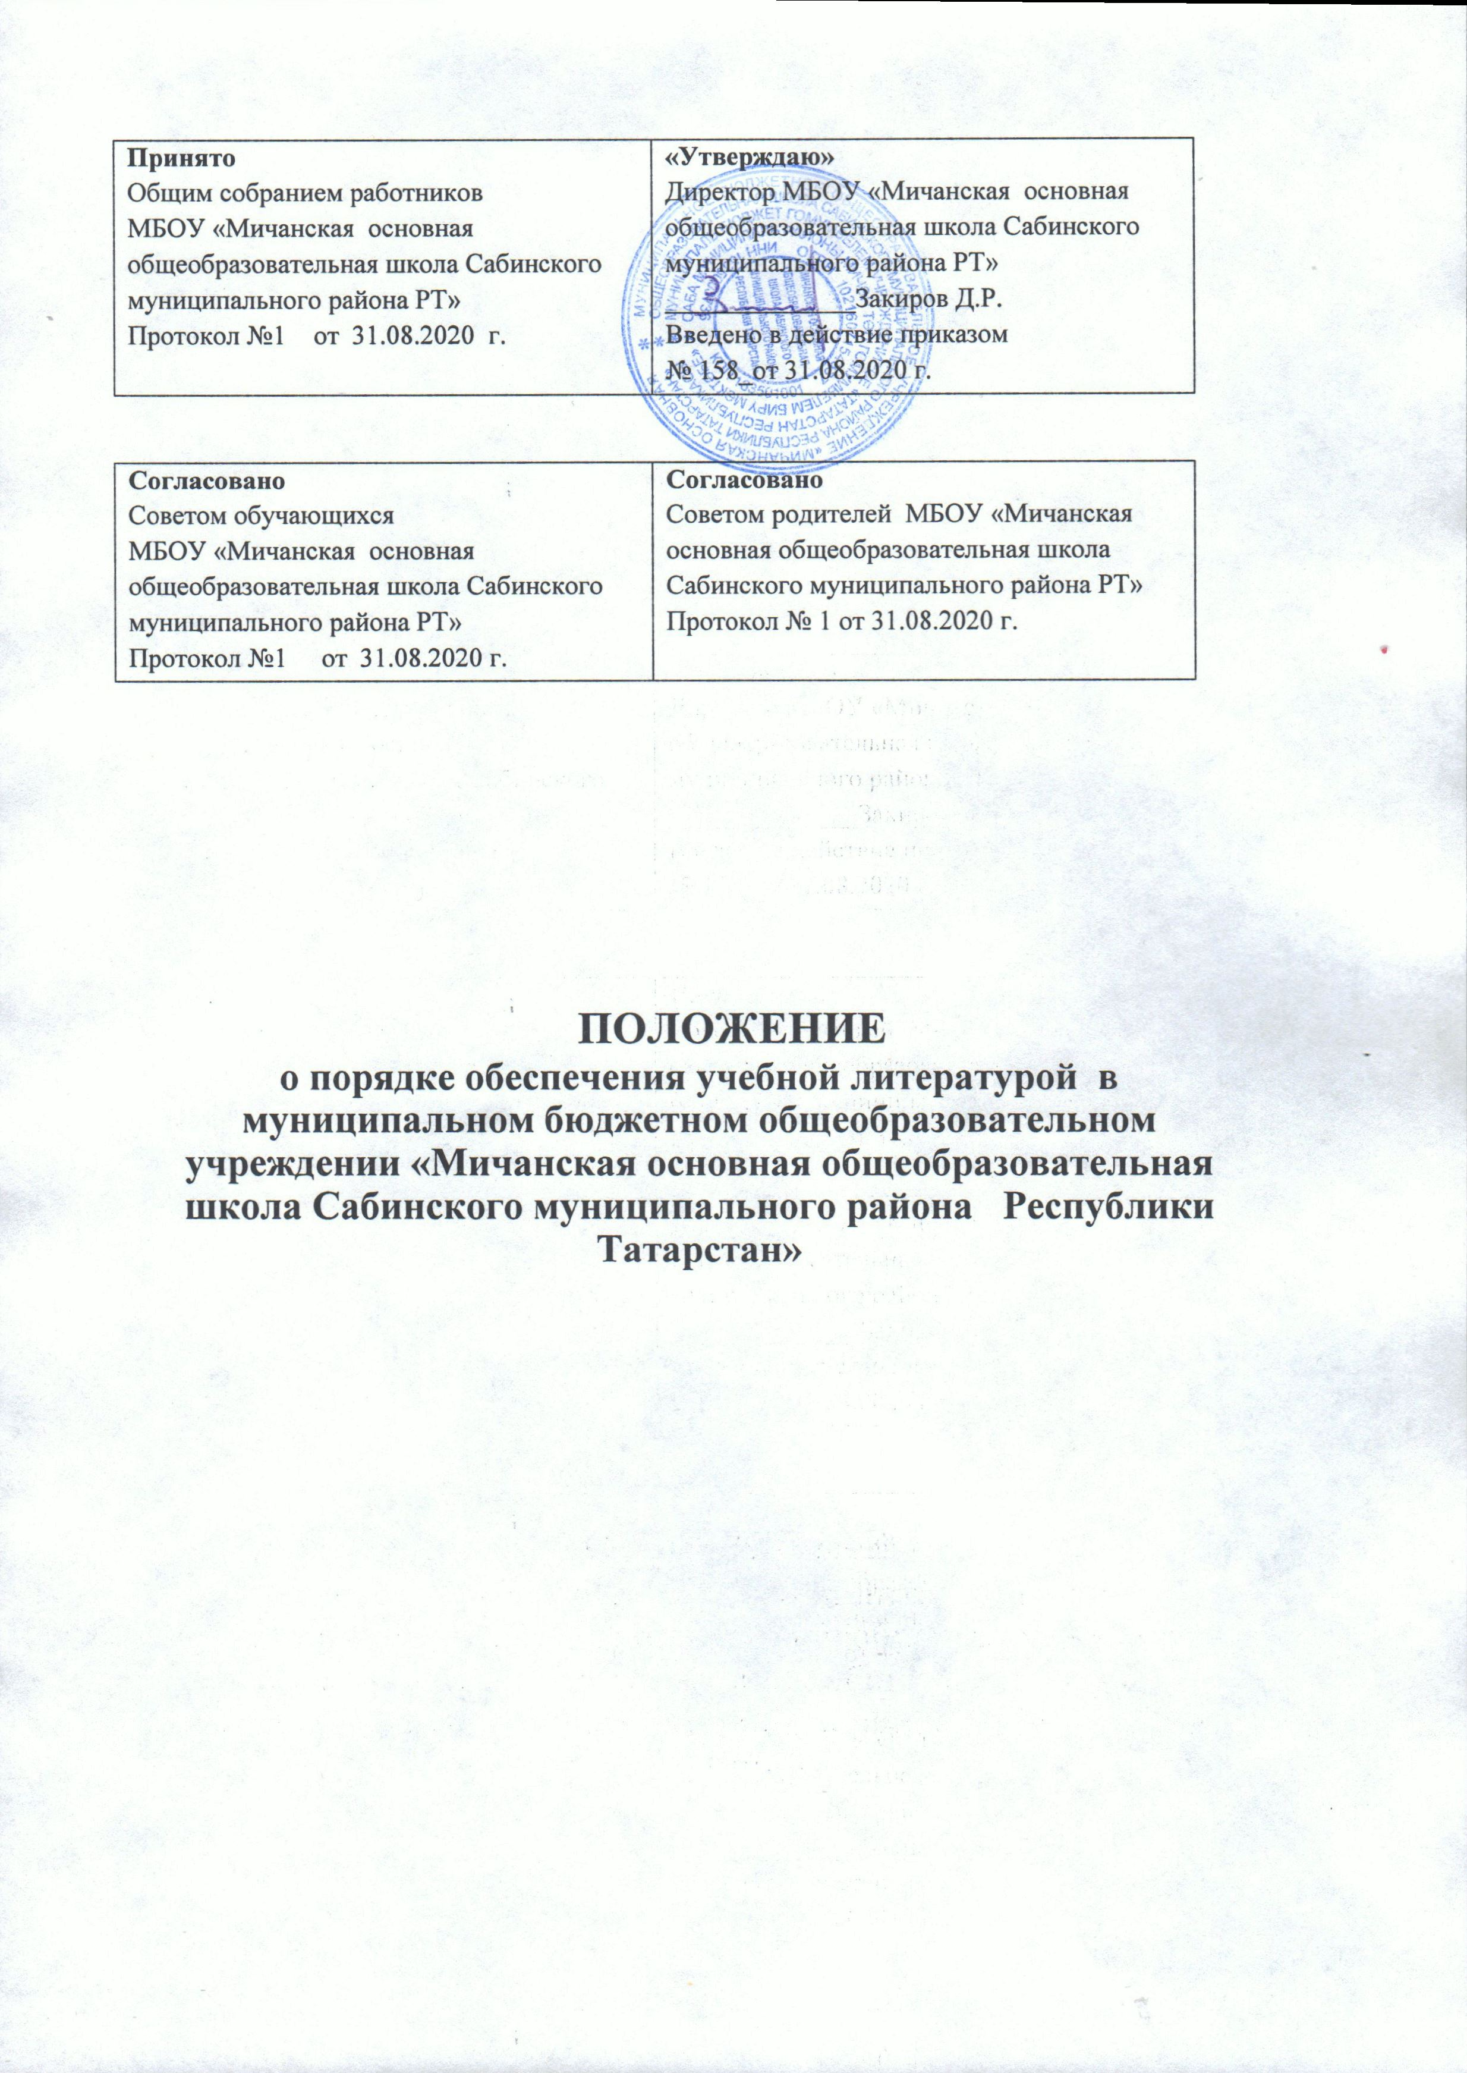

Принято  Общим собранием работников  МБОУ «Мичанская основная общеобразовательная школа Сабинского муниципального района РТ»  Протокол №1 от 31.08.2020 г. | «Утверждаю»  Директор МБОУ «Мичанская основная общеобразовательная школа Сабинского муниципального района РТ»  ______________Закиров Д.Р.  Введено в действие приказом  № 158_от 31.08.2020 г.

Согласовано  Советом обучающихся  МБОУ «Мичанская основная общеобразовательная школа Сабинского муниципального района РТ»  Протокол №1 от 31.08.2020 г. | Согласовано  Советом родителей МБОУ «Мичанская основная общеобразовательная школа Сабинского муниципального района РТ»  Протокол № 1 от 31.08.2020 г.

ПОЛОЖЕНИЕ

о порядке обеспечения учебной литературой в муниципальном бюджетном общеобразовательном учреждении «Мичанская основная общеобразовательная школа Сабинского муниципального района Республики Татарстан»

- Общие положения

1.1. Настоящее Положение разработано в соответствии с действующим законодательством РФ и РТ, Устава школы и ООП.
1.2 Положение регламентирует порядок обеспечения учебной литературой участников образовательного процесса муниципального бюджетного общеобразовательного учреждения «Мичанская основная общеобразовательная школа Сабинского муниципального района Республики Татарстан» (далее – Школа).
1.3.Обеспечение школы учебниками федерального и национально-регионального компонентов учебного плана осуществляется за счет средств:
- республиканского бюджета;
- обменного фонда;
-иных источников, не запрещенных законодательством РФ и РТ.
1.4. За счет средств республиканского бюджета приобретаются учебники, предусмотренные в Перечне учебных изданий для общеобразовательных учреждений.
1.5. Нормативный срок использования учебной литературы соответствует сроку действия федеральных государственных образовательных стандартов.

2. Система обеспечения учебной литературой школы

Компетенция образовательного учреждения:
2.1. Учитель:
- анализирует необходимое количество учебной литературы, обеспечивающей реализацию учебного плана школы с учетом преемственности обучения с 1 по 9 класс и целостности учебно-методического комплекса;
- следит за состоянием учебной литературы по своему предмету;
-обеспечивает соответствие используемой учебной литературы федеральным государственным стандартам, федеральным и региональным перечням;
- вносит предложения об утверждении на педагогическом совете школы перечня учебников по своему предмету, необходимых для реализации образовательной программы на следующий учебный год;
- своевременно проходит курсовую подготовку по преподаванию в соответствии с заявленным УМК.
2.2. Классный руководитель:
- участвует в выдаче и приемке учебной литературы из библиотечного фонда школы;
- проверяет наличие комплекта учебной литературы у каждого учащегося класса;
- информирует родителей учащихся о перечне необходимой учебной литературы, входящий в комплект учащегося класса, ответственности родителей за сохранность учебной литературы;
- содействует первоочередному обеспечению учебной литературой учащихся из социально незащищенных семей путем выявления таких учащихся, составления и предоставления поименных списков учителям-предметникам и библиотекарю.
2.3.Библиотекарь:
- проводит анализ библиотечного фонда учебной литературы на его соответствие реализуемой школой образовательной программе;
- формирует потребность Школы в учебной литературе, составляет совместно с заместителем директора по учебной работе заказ на учебную литературу и представляет его на утверждение директору школы;
- готовит отчет об обеспечении учебной литературой на новый учебный год и о поступлении учебной литературы в библиотечный фонд в соответствии с заказом;
- своевременно заполняет электронный фонд учебной литературы (далее ЭФУЛ);
- проводит ежегодную инвентаризацию библиотечного фонда учебной литературы;
- проводит мероприятия, направленные на воспитание у учащихся бережного отношения к учебной литературе.
2.4. Заместитель директора по учебной работе:
- осуществляет контроль за обеспечением учителями преемственности обучения с 1 по 9 класс и целостности учебно-методического комплекта (далее УМК);
- организует работу с педагогическим коллективом по изучению и анализу федеральных и региональных перечней;
- контролирует соответствие реализуемого УМК учебным программам, федеральным и региональным перечням;
- организует работу по составлению перечня учебной литературы заказываемой на следующий учебный год для реализации образовательной программы школы;
- контролирует обеспеченность учащихся учебной литературой в соответствии с утвержденными УМК.
2.5. Директор школы:
- несет ответственность за комплектование, полное использование и сохранность фонда учебной литературы;
- утверждает список учебной литературы, необходимой для: реализации образовательной программы школы;
- разрабатывает и утверждает нормативно-правовую базу по учебному книгообеспечению в рамках своей компетенции;
- утверждает заказ на учебную литературу на следующий учебный год;
- защищает перед Муниципальным органом заказ на закупку учебной литературы на средства республиканского бюджета;
- определяет и контролирует порядок обеспечения учащихся учебной литературой, в т. ч. из социально незащищенных семей.

3. О выборе учебной литературы, используемой в образовательном процессе

3.1. Выбор учебной литературы, используемой в образовательном процессе, осуществляется в соответствии со списком учебной литературы (далее - список), определенным школой, составленным в соответствии с Федеральными и Региональными перечнями.
3.2 Список является документом, отражающим учебно-методическое обеспечение МБОУ «Мичанская ООШ». Список имеет следующие разделы: номер федерального перечня, класс, предмет, наименование учебника, автор учебника, год издания, издательство.
3.3. МБОУ «Мичанская ООШ» вправе реализовывать программы, рекомендованные Министерствами образования и науки Российской Федерации и Республики Татарстан и обеспеченные учебной литературой из Федеральных и Региональных перечней.
3.4. При организации учебного процесса рекомендуется использовать учебную литературу из одной предметно-методической линии (дидактической системы для ступени образования).
3.5. В случае несвоевременного обновления фонда учебников за счет республиканского бюджета создается экспертная комиссия для организации экспертизы учебников, не вошедших в Федеральный перечень учебников, на соответствие их содержанию основным образовательным программам. На основании экспертизы создается приказ о возможности использовать данные учебники в образовательном процессе МБОУ «Мичанская ООШ»
3.6. Директором МБОУ «Мичанская ООШ» обеспечивается соответствие реализуемых образовательных программ требованиям к содержанию образования для общеобразовательной школы.

